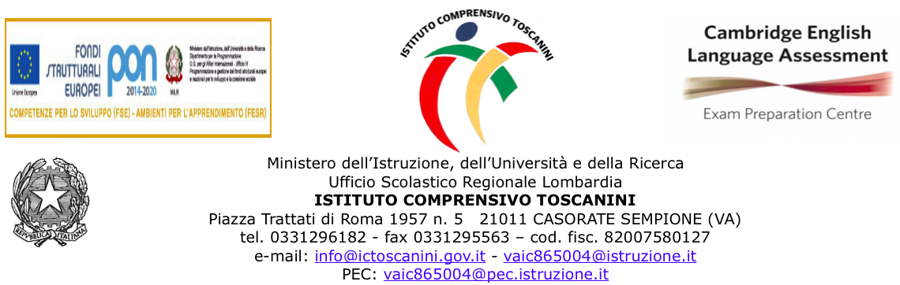

SCHEDA di AUTOVALUTAZIONE DOCENTE
ai fini della valorizzazione del merito (L. 107 – Art. 1 comma 129)

Il sottoscritto __________________________ docente in servizio nel plesso di _________________________

Dichiara, sotto la propria responsabilità, di:

□ Essere titolare di contratto a tempo indeterminato (art. 1. Comma 128) □ a tempo determinato;

□ Non essere incorso in azioni disciplinari con sanzioni erogate nel corso dell’anno scolastico di riferimento;

□ Di avere effettuato una presenza in sevizio per un numero di giorni non inferiore a 160 (pari all’80% di 200 gg);

□ Di essere consapevole delle sanzioni penali, nel caso di dichiarazioni non veritiere, di formazione o uso di atti falsi, richiamate dall’art. 76 del DPR 445 del 28/12/2000.

La valutazione sarà riferita al servizio prestato durante il corrente anno scolastico.
Le attività valutate saranno quelle che eccedono la normale attività didattica prevista per contratto

AREA A: QUALITA’ DELL’INSEGNAMENTO

INDICATORI DI COMPETENZA | DESCRITTORI | Evidenze e riscontri | Attività svolta (compilazione a cura del docente) | Punteggio attribuibile | Punteggio attribuito
A1 Qualità dell’insegnamento | A1.1. Innova la propria azione didattica grazie ad una costante attività di formazione, in aggiunta a quella obbligatoria realizzata dall’Istituto stesso. | -Attestati di partecipazione a corsi/ convegni/seminari | 1.______________________________  2.______________________________  3.______________________________  4.______________________________  5.______________________________ | N. ore di formazione per partecipazione a corsi/ convegni/ seminari:  Da 10h a 20h punti 1  Da 21h a 30h punti 2  Da 31h a 40h punti 3  Da 41h a 50 h punti 4  Oltre 50h punti 5
 | A1.2. Predispone, realizza nella classe, progetti ed attività, frutto di una ricerca metodologica e didattica avanzata, volta ad accrescere la motivazione degli alunni e finalizzata al pieno sviluppo delle loro competenze (laboratori, uscite didattiche e visite di istruzione(anche sola partecipazione), progetti) | -Osservazione diretta del DS  -programmazione didattica individuale e di classe  -produzione di materiali  -grado di soddisfazione degli utenti rilevato tramite questionario | 1.______________________________  2.______________________________  3.______________________________  4.______________________________ | Per ogni progetto/attività documentato:  punti 2  fino a un max di punti 8
A2 Contributo al miglioramento dell’istituzione scolastica | A2.1.Contribuisce attivamente all’offerta formativa dell’Istituto e/o alle azioni di miglioramento e si fa carico dei processi che le realizzano | -verbali delle Commissioni/ gruppi di lavoro | 1.______________________________  2.______________________________  3.______________________________  4.______________________________ | N. Commissioni di cui è membro (compresi CdI, CdV, Team Digitale ecc.):  punti 1  fino ad un max di punti 4
 | A2.2.Contribuisce alla promozione dell’Istituto, partecipando attivamente a progetti/iniziative strategici (open day, concorsi, manifestazioni, feste, PON, bandi, Erasmus …) | -partecipazione attiva a progetti di classe, di istituto o territoriali con pubblicizzazione sul sito istituzionale delle iniziative realizzate  -partecipazione a concorsi e manifestazioni con piazzamento entro i primi tre posti  -collaborazione attiva alla stesura di progetti per l’adesione a Bandi (PON, atelier,…)  -attività documentate | 1.______________________________  2.______________________________  3.______________________________  4.______________________________ | Per ogni partecipazione a progetto e/o attività realizzata e documentata:  punti 2  fino a un max di punti 8
 | A 2.3.Contribuisce al mantenimento di un clima positivo all’interno dell’Istituto, mostrando capacità di relazione, collaborazione e gestione dei conflitti | -episodi documentati  -osservazioni del DS |  | Fino a punti 4
A3 Successo formativo e scolastico degli studenti | A3.1. Personalizza percorsi di insegnamento/ apprendimento sulla base dei bisogni degli alunni, nell’ottica di una didattica inclusiva; Predispone attività di italiano L2 per stranieri, attività di recupero curricolare/extracurricolare. | -produzione di strumenti individualizzati: schemi, strumenti, mappe,… | 1.______________________________  2.______________________________  3.______________________________  4.______________________________ | Per ogni unità didattica documentata arricchita da schemi e /o mappe  e/o  per ogni percorso di eccellenza documentato:  punti 2  fino a un max di punti 8
 | A3.2. Ottiene che un’ampia percentuale di studenti raggiunga risultati che evidenzino un significativo miglioramento rispetto alla situazione di partenza | -Raffronto tra esiti del 1° quadrimestre ed esiti finali (2° quadrimestre) |  | Aumento del 10% rispetto alla media del 1° quadrimestre:  punti 3

AREA B: RISULTATI OTTENUTI DAL DOCENTE in relazione al potenziamento di…

INDICATORI DI COMPETENZA | DESCRITTORI | Evidenze e riscontri | Attività svolta (compilazione a cura del docente) | Punteggio attribuibile | Punteggio attribuito
B1 Competenze degli alunni | B1.1. Predispone attività di potenziamento. | -produzione di materiali relativi a percorsi d’eccellenza  -iscrizioni a competizioni/certificazioni esterne con esito positivo | 1.______________________________  2.______________________________  3.______________________________  4.______________________________  5.______________________________ | Per ogni attività effettivamente svolta e documentata:  punti 2  fino a un max di punti 10
B2 Innovazione didattica e metodologica | 2.1. Utilizza le TIC o metodologie didattiche innovative: (CLIL, cooperative learning,…) nella didattica in modo efficace | -programmazione individuale e documentazione  -mezzi utilizzati e frequenza di utilizzo  -materiali prodotti  -grado di soddisfazione degli utenti rilevato tramite questionario | 1.______________________________  2.______________________________  3.______________________________  4.______________________________  5.______________________________ | Per ogni attività svolta regolarmente, documentata e depositata agli atti:  punti 2  fino a un max di punti 10
 | 2.2. Utilizza la didattica laboratoriale (attività peer to peer, trasformazione dell’aula in laboratorio, teatro,…) | -programmazione individuale e documentazione  -materiali prodotti  -grado di soddisfazione degli utenti rilevato tramite questionario | 1.______________________________  2.______________________________  3.______________________________  4.______________________________  5.______________________________ | Per ogni attività effettivamente svolta e documentata o per ogni materiale prodotto:  punti 2  fino a un max di punti 10
B3 Collaborazione alla ricerca didattica, alla documentazione e alla diffusione di buone pratiche didattiche | 3.1.Contribuisce alla produzione e alla documentazione di validi materiali didattici e li mette a disposizione della comunità scolastica | -materiali e documentazione didattica prodotta e condivisa, anche in formato multimediale | 1.______________________________  2.______________________________  3.______________________________ | Per ogni materiale prodotto, condiviso e documentato:  punti 2  fino a un max di punti 6

AREA C: RESPONSABILITA’ ASSUNTE

INDICATORI DI COMPETENZA | DESCRITTORI | Evidenze e riscontri | Attività svolta (compilazione a cura del docente) | Punteggio attribuibile | Punteggio attribuito
C1 Coordinamento organizzativo e didattico | 1.1.Assume e gestisce efficacemente ed in autonomia incarichi e responsabilità nel coordinamento organizzativo a supporto del funzionamento dell’organizzazione scolastica | - Azioni di supporto organizzativo:  - collaboratore Ds  - responsabile di plesso  - FS  - Coordinatore  attività per la redazione di PdM, RAV, PAI, … o Animatore Digitale  - Coordinatore di classe  - Operatori per la sicurezza e primo soccorso |  | - Collaboratore: punti 6  - Responsabile plesso:  punti 4  - FS: punti 4  - Coordinatore attività per la redazione di PdM, RAV, PAI,…: punti 2  -Animatore Digitale:  punti 2  - Coordinatore di Classe: punti 1  - Operatori per la sicurezza e primo soccorso punti 1
C2 Formazione del personale | 2.1.Svolge il ruolo di formatore nelle iniziative di formazione/autoformazione del personale della scuola. | -Formazione di docenti e/o altro personale interno all’Istituto in relazione agli obiettivi di sviluppo |  | -Formatore personale interno: punti 2  -Tutor neoassunti:  punti 2

Totale area A: 40 punti Totale area B: 36 punti Totale area C: 24 punti
Totale: 100 punti

